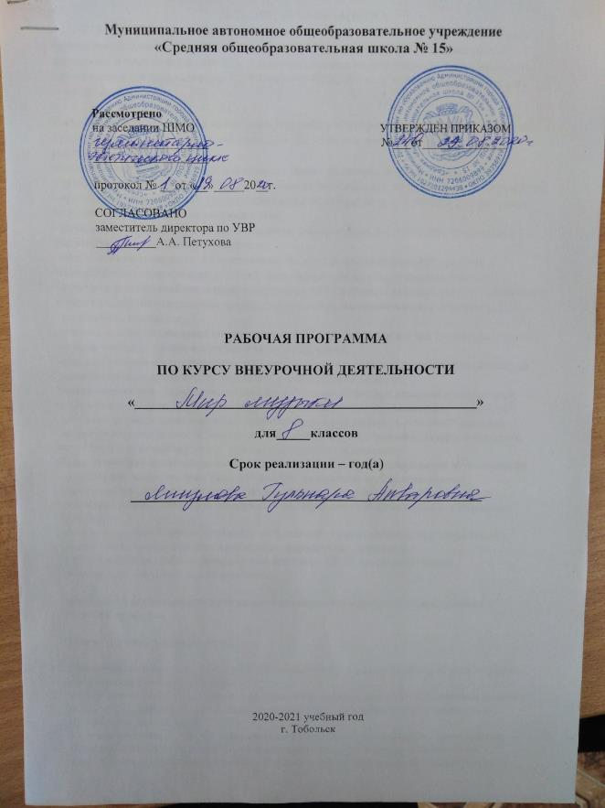Муниципальное автономное общеобразовательное учреждение
«Средняя общеобразовательная школа №15 »

Планируемые результаты реализации программы:

Результаты первого уровня.
Приобретение школьниками знаний об общественных нормах поведения в различных местах , на концертах.
У ученика будут сформированы:
-внутренняя позиция ребёнка на основе положительного отношения к школе; включаться в творческую деятельность под руководством учителя.
- эмпатии как понимание чувств других людей и сопереживание им;
- строить музыкальную деятельность в разных жанрах.

Результаты второго уровня.
Получение ребёнком опыта переживания и позитивного отношения к ценностям общества.
У ученика будут сформированы:
-развитие познавательных интересов, учебных мотивов
-уважительное отношение к иному мнению и культуре других народов.
Ученик получит возможность для формирования:
-формирование чувства прекрасного и эстетических чувств на основе знакомства с мировой и отечественной культурой;

Результаты третьего уровня.
Получение ребёнком опыта самостоятельного общественного действия.
Целеустремлённость и настойчивость в достижении целей; готовность к преодолению трудностей.

У ученика будут сформированы:
- вносить необходимые коррективы;
- уметь планировать работу и определять последовательность действий.
- оценивать правильность выполнения работы на уровне адекватной ретроспективной оценки.

Ученик получит возможность для формирования:
- адекватно использовать голос для вокально-хоровой, сольной деятельности;
- активизация сил и энергии к волевому усилию в ситуации мотивационного конфликта.
- осознанно и произвольно строить музыкальную деятельность в разных
жанрах.

К концу года занятий ребёнок

ЗНАЕТ:
1. Что такое музыка.
2. Чем отличается музыка от других видов искусств.
3. С чего зародилась музыка.
4. Какие виды музыкальной деятельности существуют.
5. Кто создаёт музыкальные произведения.

ИМЕЕТ ПОНЯТИЯ:
1. Об элементарных музыкальных средствах исполнения.
2. О вокально-хоровой деятельности (распевания).
3. О нормах поведения на сцене и в зрительном зале.

УМЕЕТ:
1. Выражать свое отношение к явлениям в жизни и на сцене.
2. Образно мыслить.
3. Концентрировать внимание.
4. Ощущать себя в музыкальном пространстве.

ПРЕОБРЕТАЕТ НАВЫКИ:
1. Общения с партнером (одноклассниками).
2. Элементарного музыкального мастерства.
3. Образного восприятия музыкального произведения.
4. Коллективного творчества

А так же избавляется от излишней стеснительности, боязни общества, комплекса "взгляда со стороны", приобретает общительность, открытость, бережное отношение к музыкальным инструментам, голосу, ответственность перед коллективом.
Формой подведения итогов считать:
выступление на школьных праздниках, торжественных и тематических концертах, участие в школьных мероприятиях, родительских собраниях, классных часах, участие в мероприятиях младших классов, инсценирование музыкальных сказок, сценок из жизни школы и творческие работы.

СОДЕРЖАНИЕ КУРСА
Занятия в кружке «Мир музыки» ведутся по программе, включающей несколько разделов.
На первом вводном занятии руководитель кружка знакомит ребят с программой кружка, правилами поведения на кружке, противопожарный инструктаж учащихся. В конце занятия – музыкальная игра «Угадай мелодию».
1. «Шумовые и музыкальные звуки»
Содержание
«Шумовые и музыкальные звуки» включает в себя комплексные ритмические, музыкальные игры и упражнения, призванные обеспечить развитие музыкальных способностей ребенка,
пластической выразительности телодвижений на музыкальные и шумовые звуки, снизить последствия учебной перегрузки.
Знакомство с шумовыми и музыкальными инструментами. Импровизация на музыкальных инструментах.
Формы – музыкально-театрализованные упражнения, конкурс «Шумовые и музыкальные загадки», «Шумовой оркестр».
Методическое обеспечение:
Алексеева Л.Н., Тютюнникова Т.Э. «Музыка», учебно-наглядные материалы для детей старшего дошкольного возраста – Москва, 1998,
«Детский оркестр», музыкальные записи, музыкальная игра «Угадай мелодию» (презентация).
2. «Разбудим голосок»
Содержание
Раздел объединяет игры и упражнения, направленные на развитие дыхания и свободы голосового аппарата, правильной артикуляции, четкой дикции.
«Голос – одежда нашей речи». В быту различают голоса сильные – слабые, высокие – низкие,
чистые – нечистые, звонкие – глухие, визжащие - ворчащие, т.е. бытовая классификация указывает на отличительные качества (признаки, приметы) голоса: сила, объем, чистота, характер окраски.
Богатство голоса во многом определяется объемом, регистровым диапазоном его. В голосе каждого человека есть 2-3 нотки, которые приятно звучат и образуются без какого-либо напряжения. Это звуки нормального или натурального голоса.
Голос – нежнейший и тончайший инструмент, которым должен владеть каждый, особенно исполнитель. Голос надо беречь, упражнять, развивать, обогащать, совершенствовать.
Методическое обеспечение:
В.Емельянов «Развитие голоса» - Санкт-Петербург – 2000,
М.Щетинин «Дыхательная гимнастика» А.Н.Стрельниковой - Москва "Метафора" – 2005,
3. «Развитие голоса»
Содержание
В раздел включены музыкальные игры, развивающие голосовой аппарат, умение исполнять детские песенки, попевки, сочинять небольшие рассказы и сказки о музыке. Дети учатся
создавать различные по характеру музыкальные образы. В этой работе ребенок проживает вместе с героями детских песен, эмоционально реагирует на их внешние и внутренние характеристики, выстраивает логику поведения героев. У детей формируется нравственно-эстетическая отзывчивость на прекрасное и безобразное в жизни и в искусстве. При сочинении произведений обогащается словарный запас, развивается логика построения сюжета, при выборе музыкальных и художественных элементов для яркости образа формируется чувство вкуса.
Формы - групповые игры, сольное и хоровое пение.
Методическое обеспечение:
В.Емельянов «Развитие голоса» - Санкт-Петербург - 2000
Е.И.Юдина «Первые уроки музыки и творчества» - Москва "Аквариум" - 1999
4. «Фольклор»
Содержание
Действенное знакомство с преданиями, традициями, обрядами, играми и праздниками русского народа: Рождество Христово, Масленица, Красная горка, Троица расширяет неразрывную связь искусства с жизнью, с истоками русского народа. Знакомство с русскими народными жанрами: сказками, песнями, играми, пословицами, дразнилками, считалками.
Формы – импровизация игр, хороводов, сказок, КВН.
Методическое обеспечение:
Русские народные сказки, песни, заклички, пословицы, считалки.
«Рождество» - пьеса для школьного театра/ Газета «Начальная школа». №11/1997.
Шмаков С.А. «От игры к самовоспитанию». – М.: Новая школа, 1993
Видеокамера, компьютер, проектор, экран.
5. «Музыка»
Содержание
Раздел «Музыка» - призван познакомить учащихся с музыкой как видом искусства; дать понятие, что даёт музыкальное искусство в формировании личности. Он включает в себя беседы, встречи с музыкантами, экскурсии в театр, видео просмотры и аудио прослушивание, участие детей в концертах, представление своих творческих работ по темам бесед. Краткие сведения о музыкальном искусстве и его особенностях.
Раздел предусматривает не столько приобретение ребенком профессиональных навыков, сколько развитие его игрового поведения, эстетического чувства, умения общаться со сверстниками и взрослыми в различных жизненных ситуациях.
Формы – экскурсии, постановка музыкальных сказок, концертов.
Методическое обеспечение:
Д.Б.Кабалевский «Как рассказывать детям о музыке?» - М.: Просвещение, 1989
В.Б.Григорович, З.М.Андреева «Слово о музыке» - М.: Просвещение, 1990
Н.А.Капишников «Музыкальный момент» - М.: Просвещение, 1991
Видеокамера, компьютер, проектор, экран.

6. «Творчество»
Содержание
В раздел включены музыкальные игры, развивающие голосовой аппарат, умение сочинять частушки, скороговорки, считалки, небольшие рассказы и сказки о музыке, подбирать простейшие мелодии. Дети учатся создавать различные по характеру музыкальные образы. В этой работе ребенок проживает вместе с героем действия и поступки, эмоционально реагирует на его внешние и внутренние характеристики, выстраивает логику поведения героя. Необходимо проводить обсуждение музыкальных произведений, воспитывать у ребят интерес к работе друг друга, самокритичность, формировать критерий оценки качества работы. У детей формируется нравственно-эстетическая отзывчивость на прекрасное и безобразное в жизни и в
искусстве. При сочинении произведений обогащается словарный запас, развивается логика построения сюжета, при выборе музыкальных и художественных элементов для яркости образа формируется чувство вкуса.
Формы – творческие игры, конкурсы.
Методическое обеспечение:
Е.И.Юдина «Первые уроки музыки и творчества» - М. "Аквариум" – 1999
Т.А.Затямина «Современный урок музыки» - Москва "Глобус" - 2010
Видеокамера, компьютер, проектор, экран.

7. «Радуга талантов»
Содержание
«Радуга талантов» - является итоговым, включает в себя выступление перед младшими школьниками, родителями, населением, работу с отрывками и постановками музыкальных сказок. Возможно проявление творчества детей: дополнение сценария учащимися, выбор музыкального сопровождения музыкальных сказок.
По итогам кастинга на лучшие музыкальные и актерские способности выбираются главные исполнители музыкальных сказок, сольных партий. Коллективно выполняются эскизы декораций, костюмов, их изготовление. Индивидуальная подготовка главных исполнителей. Прогонные и генеральные репетиции, выступление. Важна и непосредственная организация
показа концерта: подготовка афиш, программок, подготовка и проверка оформления, выделение ответственных за декорации, костюмы, музыкальное сопровождение.
Методическое обеспечение: сборник сценариев О.Емельяновой.
Компьютер, проектор, экран.

ТЕХНИЧЕСКИЕ СРЕДСТВА
Компьютер,
пректор,
музыкальные инструменты.

8 класс (1 час в неделю)-34 часа

Тема занятия
1
В гостях у музыки.
Совершенствование музыкальных навыков, навыков импровизации.

2
Музыкальные загадки. Музыкальные инструменты.

3-5

Музыкальный калейдоскоп «В ритме дождя».
Звуки нашего настроения. Сила звука. Разучивание песенок об осени.

6.

Музыкально – дидактические игры.
7

Признаки жанра танец. Характеры танцев.

8

Знакомство с понятием оперетта. Слушание музыкальных произведений.Смотр кинофильмов-опер.
9

Знакомство с музыкальными инструментами симфонического оркестра.
Оркестровые музыкальные инструменты

10
Разбудим голосок. Наши любимые песни.

11-12

Новое понятие-встреча жанров. Разучивание детских песен.

13

Игра «До», «Ре», «Ми»…Разгадывание кроссвордов.

14

Танцевальные импровизации. Разучивание мини – танцев.

15-16

Новогодняя карусель. В гости к елке новогодней.

17

«Мир души». Песни родного края.

18

В мире красок и мелодий. Песни о зиме.

19

Марш и симфония. Игровые приемы: «Угадай-ка», «Я утверждаю, что…».

20

Песня и опера (общее и различное).

21

Музыкальные игры и конкурсы.

22-23

Разучивание песен о папе. Армейские песни.

24-26

Разучивание песен к женскому празднику. Участие в концерте

27

Вальс цветов. Беседа, слушание музыки.

28

Весёлый мультипликационный час.
Песни из мультфильмов. Театрализованное представление.

29-31

Весна – волшебница. Песни о весне.

32

«Этих дней не смолкнет слава…» Песни к Дню Победы.

33

Подготовка к отчетному концерту
34

Радуга талантов. Отчетный концерт.

ЛИТЕРАТУРА
1. Е.И.Юдина «Первые уроки музыки и творчества» - Москва "Аквариум" - 1999
2. Т.Е.Вендрова «Пусть музыка звучит» - Москва "Просвещение" - 1990
3. Д.Б.Кабалевский «Как рассказывать детям о музыке?» - Москва "Просвещение" - 1999
4. В.Емельянов «Развитие голоса» - Санкт-Петербург - 2000
5. М.Щетинин «Дыхательная гимнастика» А.Н.Стрельниковой - Москва "Метафора" - 2005
6. Т.А.Затямина «Современный урок музыки» - Москва "Глобус" - 2010
7. Л.В.Масленникова-Золина «Необычные уроки» - Волгоград - 2010
8. В.Б.Григорович, З.М.Андреева «Слово о музыке» - М.: Просвещение, 1990
9. Н.А.Капишников «Музыкальный момент» - М.: Просвещение, 1991

